安徽电子信息职业技术学院文件
院办〔2012〕18号

关 于 印 发
《安徽电子信息职业技术学院政务公开目录》的通知

各系（院）部、处室：
为全面深化我院政务公开工作，确保我院政务信息公开有序、及时、准确，按照省经信委《关于印发省经信委政务公开和政务服务标准化建设年活动实施方案的通知》和《关于印发省经信委2012年度政务公开和政务服务工作要点的通知》文件要求，现将《安徽电子信息职业技术学院政务公开目录》印发给你们，请各部门结合《安徽电子信息职业技术学院党务和校务公开实施方案》（院办[2009]24号）和《关于印发安徽电子信息职业技术学院政务公开标准建设年活动实施方案的通知》（院政[2012]15号）文件一并认真贯彻执行，并在6月30日前将本部门需公开的内容（电子稿）报办公室。邮箱：bgs2887@163.com

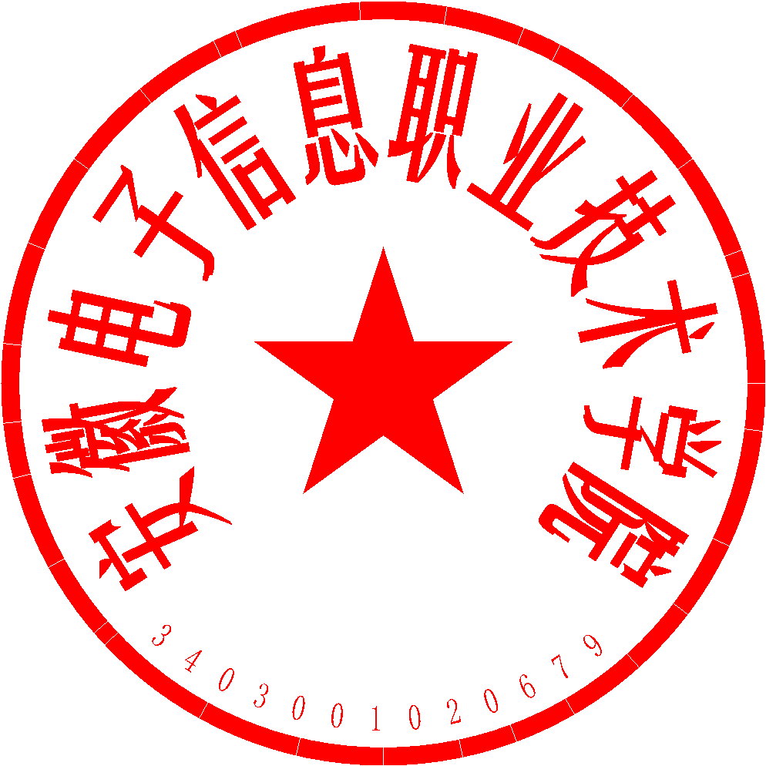
附件：安徽电子信息职业技术学院政务公开目录

二○一二年六月十三日

主题词：政务公开 目录 通知
主送：院领导、各部门
安徽电子信息职业技术学院办公室 2012年6月14日印发
安徽电子信息职业技术学院政务公开目录

1、传达贯彻上级党委决策、决定、会议精神和工作部署情况
2、学院党委、行政重要决策及执行情况
3、领导班子分工及主要职责
4、党风廉政建设工作的意见和工作部署
5、思想宣传工作的意见和工作部署
6、学院发展规划、年度工作总结和年度工作计划
7、党委中心组、党员、教职工理论学习计划、安排及学习情况
8、学院重大项目方案、决算审计结论等
9、干部选任条件、程序、结果
10、党员发展程序、结果
11、人才招聘政策、程序、结果
12、职称评审条件、程序、结果
13、院级、省级教科研项目申报、评审推荐、结题、评审、评审结果
14、院级精品课程申报、评审及立项
15、专业带头人和骨干教师的选拔任用和评优、评先的条件、程序和结果
16、年度优秀辅导员、年度“双优”毕业生、各类奖、助、贷、补人员评选条件、程序和结果
17、高职招生、自主招生简章、计划、录取结果
18、学院财务预算、决算及各种收费项目、范围、依据、标准等
19、大学生入伍预征工作和大学生士官直招工作的政策、条件、结果
20、采购、项目改造、基建工程等招标公告及招标结果
21、群众来信来访受理、办理及听取、反映和采纳群众意见建议情况
22、学院各项规章制度

二、各部门政务公开事项
1、部门工作职责
2、部门年度工作计划、总结
3、部门主要工作流程
4、工资福利政策、社会保险政策及执行情况(组织人事处)
5、师资培训计划、要求(组织人事处)
6、院级教师、学生竞赛管理办法、实施程序、评审程序、竞赛结果(教科处、学生处、基础部、团委、各系(院)部)
7、教学考核管理办法、教学运行日常规范、制度及考核办法(教科处)
8、各类考试计划、收费标准、违规处理(教科处、实验实训中心)
9、年度考核科研分计算办法、考核结果(教科处)
10、院级学术报告及公开课申报、实施与日常管理(教科处)
11、质量工程申报、推荐及建设过程管理(教科处、各系(院)部)
12、学院特困补助金、助学金、助学贷款的发放条件、办理程序和结果(学生处)
13、勤工助学岗位的设立和岗位的选聘条件和结果(学生处)
14、各类体育场地使用、管理办法(基础部)
15、年度体育竞赛计划、安排(基础部)
16、学生体育竞赛成绩与奖金、训练补助费发放情况(基础部、各系(院))
17、法律援助的范围、职责、义务和申请程序(思政部)
18、教学督导工作条例、督导员工作职责、督导听课计划、信息员座谈计划等(督导室、各系(院)部)
19、党总支对党的路线、方针、政策和上级党组织的决议、决定及工作部署的贯彻落实情况(各系(院)党总支)
20、党总支研究制定的决议、决定、规定等情况(各系(院)党总支)
21、建党积极分子的培养、预备党员的发展和转正情况(各系(院)党总支)
22、教学情况包括师资力量、教学计划安排、专业设置（专业调整、申报）及学生分布、课程设置及调整等(各系(院)部)
23、人才培养方案、课程标准制定情况(各教学系部)
24、系(院)部与企业项目合作和开展情况(各系(院)部)
25、学生入党、入团、评优、评先、奖学金评定和发放情况，学生奖惩情况，学生转学转专业条件、毕业生招聘和就业信息等(组织人事处、学生处、招生就业处、团委、各系(院))
26、教研室活动计划、授课计划、教师假期进修和顶岗训练、教师工作量完成情况与统计等(各系(院)部)
27、科研项目的申报、评审结果和立项资助情况；科技项目的国内外合作和推广应用情况、教学研究成果的申报、评选、报送情况(各系(院)部)
28、职业资格认证与培训信息(实验实训中心、各系(院)部)
29、网络教育政策、招生简章、招生计划、学籍管理等情况(成教部)
30、职业技能鉴定计划、工作流程、收费标准、考评人员管理工作规程等(实验实训中心)
31、实验仪器设备管理、报修、处理规程(实验实训中心)
32、校园网络管理、网站建设、信息发布、机房管理等规章制度(实验实训中心)
33、共青团表彰、推优、团员发展、青年志愿者组织建设情况(团委)
34、学生干部选拔、任免程序、管理规定、聘用结果(团委)
35、学生社团指导计划、活动开展计划等(各系(院)部、团委)
36、用人单位招聘信息、用人单位招聘录取信息(招生就业处)
37、财务管理制度、各类费用报销制度(财务处)
38、采购管理制度、固定资产、仪器设备采购验收管理规定(行政管理处)
39、突发传染病防控、突发公共卫生事件处理预案、执行处理情况(行政管理处)
40、公积金提取、维修服务、医保报销规定和流程(行政管理处)
41、学院综治、消防、校园交通、安全管理工作目标、安排、管理规定等(保卫处)
42、军训工作方案、计划、执行情况、总结等(保卫处)
43、教职工文体活动计划、安排(工会)
44、食品安全管理、学生公寓管理、维修等相关规章制度(后勤集团)
45、学生公寓化用品、食堂米、面、油及各类固定资产采购招标公告、招标结果(后勤集团)

